Ngày soạn: 7/9/2022
Ngày dạy:

TÊN BÀI DẠY: ĐẶC ĐIỂM DÂN CƯ, XÃ HỘI CHÂU ÂU
Môn học/Hoạt động giáo dục: LỊCH SỬ VÀ ĐỊA LÍ; Lớp: 7
Thời gian thực hiện: Từ tiết 4-tiết 5

I. MỤC TIÊU

1. Kiến thức
- Trình bày được đặc điểm của cơ cấu dân cư, di cư và đô thị hóa ở Châu Âu
- Phân tích được bảng số liệu về dân cư.
- Đọc được bản đồ tỉ lệ dân đô thị và một số đô thị ở châu Âu, năm 2020. Nhận xét được mức độ đô thị hoá ở châu Âu.
- Phân tích được những thuận lợi và khó khăn của dân số đến sự phát triển kinh tế-xã hội ở châu Âu.

2. Năng lực
- Năng lực chung:
+ Tự chủ và tự học: Tự học và hoàn thiện các nhiệm vụ thông qua phiếu học tập.
+ Giao tiếp và hợp tác: Sử dụng ngôn ngữ, kết hợp với các công cụ học tập để trình bày thông tin, thảo luận nhóm.
+ Giải quyết vấn đề sáng tạo.
- Năng lực Địa lí
+ Năng lực nhận thức Địa lí: giải thích hiện tượng và quá trình địa lí dân cư - xã hội.
+ Năng lực tìm hiểu Địa lí: sử dụng công cụ Địa lí.
+ Năng lực vận dụng kiến thức, kĩ năng Địa lí vào cuộc sống.
3. Phẩm chất
- Chăm chỉ: Có ý thức đánh giá điểm mạnh, điểm yếu của bản thân, thuận lợi, khó khăn trong học tập để xây dựng kế hoạch học tập. Có ý chí vượt qua khó khăn để đạt kết quả tốt trong học tập.
- Nhân ái: Tôn trọng ý kiến của người khác, có ý thức học hỏi lẫn nhau. Yêu thương con người.
- Trách nhiệm: Có trách nhiệm trong việc thực hiện nhiệm vụ học tập (cá nhân/nhóm). Có ý thức về vấn đề dân số.

II. THIẾT BỊ DẠY HỌC VÀ HỌC LIỆU
- Bản đồ tỉ lệ dân đô thị và một số đô thị ở châu Âu, năm 2020.
- Các bảng số liệu về dân cư châu Âu.
- Hình ảnh, video vế dân cư, đô thị,... ở châu Âu.
- Bộ câu hỏi trò chơi “trả lời nhanh”
- Từ khóa trò chơi “Diễn tả từ”

IV. TIẾN TRÌNH DẠY HỌC
- Hoạt động xuất phát/ khởi động (7 phút)
a. Mục tiêu
- Gây sự hứng thú cho học sinh, tăng tính tập trung và định hướng nội dung học tập kiến thức mới.
b. Nội dung
- Trò chơi “Đoán tên tranh”. Bức tranh biếm họa về già hóa dân số.
c. Sản phẩm
- Câu trả lời cá nhân/nhóm của học sinh.
d. Cách thức tổ chức
- Bước 1: GV chia lớp thành 4 nhóm. Phổ biến trò chơi “Đoán tên tranh”: GV cho HS xem hình ảnh sau, yêu cầu các nhóm thảo luận trong 1 phút, đặt tên cho bức tranh sau đó giải thích (yêu cầu HS viết to tên bức tranh bảng phụ).

- Bước 2: HS thực hiện nhiệm vụ.
- Bước 3: Hết giờ, các nhóm dán sản phẩm lên bảng. GV gọi từng nhóm lên giải thích lí do đặt tên cho bức tranh.
- Bước 4: GV nhận xét các nhóm và khéo léo dẫn dắt vào bài: Như vậy, trong bức tranh trên, các em có thể thấy người già nhiều hơn người trẻ và chỉ có ít người trẻ nhưng phải gồng gánh khá nhiều người già. Đây là một bức tranh biếm họa về già hóa dân số. tình trạng này thường xảy ra chủ yếu ở các nước phát triển, đặc biệt là châu Âu. Để biết rõ hơn về dân cư-xã hội châu Âu thì các em sẽ tìm hiểu trong bài học hôm nay.

2. Hình thành kiến thức mới

2.1 Tìm hiểu về đặc điểm dân cư châu Âu (16 phút)

a. Mục tiêu
- Nêu được đặc điểm cơ cấu dân cư Châu Âu.
b. Nội dung
- Nhận xét số dân và tỉ lệ gia tăng dân số của châu Âu so với thế giới, phân tích cơ cấu dân số Châu Âu.
- Phân tích ảnh hưởng của cơ cấu dân số già đến sự phát triển kinh tế xã hội Châu Âu
c. Sản Phẩm
- Câu trả lời của học sinh
- Thông tin phản hồi phiếu học tập
*Nhận xét sự thay đổi quy mô dân số châu Âu trong giai đoạn 1950 – 2020.
-Quy mô dân số châu Âu trong giai đoạn 1950 – 2020 có xu hướng tăng qua các năm:
- Năm 2020, dân số châu Âu đạt khoảng 747,6 triệu người (chiếm 10% dân số thế giới).
- Quy mô dân số có xu hướng tăng chậm trong giai đoạn 1990 – 2010 và 2010 – 2020.
- Tỉ suất gia tăng dân số tự nhiên thấp, những năm gần đây dân số tăng lên chủ yếu do nhập cư.
Đặc điểm cơ cấu dân cư châu Âu (giai đoạn 1950 – 2020):
* Cơ cấu theo nhóm tuổi
Châu Âu có cơ cấu dân số già:
- Tỉ lệ dân số từ 65 tuổi trở lên ngày càng tăng, năm 1950 chỉ chiếm 8% dân số, năm 2020 chiếm 19% (tăng 11%).
- Nhóm tuổi từ 15 đến 64 tuổi có sự biến động nhưng không đáng kể.
- Nhóm tuổi từ 0 – 14 tuổi có xu hướng giảm, năm 1950 chiếm 26% dân số, năm 2020 chỉ còn chiếm 16% dân số (giảm 10%).
* Cơ cấu dân số theo giới tính
Giai đoạn 1950 – 2020, cơ cấu dân số theo giới tính của châu Âu có sự chênh lệch (tỉ lệ nữ cao hơn nam), nhưng đang có sự thay đổi (giảm tỉ lệ dân số nữ, tăng tỉ lệ dân số nam).
=> Nguyên nhân: các yếu tố xã hội, vấn đề chăm sóc sức khỏe bà mẹ và trẻ em.
* Cơ cấu dân số theo trình độ học vấn
- Dân cư châu Âu có trình độ học vấn cao.
- Năm 2019, số năm đi học trung bình của người từ 25 tuổi trở lên ở châu Âu là 11,8 năm, thuộc nhóm cao nhất thế giới.
*Ảnh hưởng của cơ cấu dân số già đến sự phát triển kinh tế - xã hội Châu Âu
-Tích cực: Tỉ lệ dân số phụ thuộc ít, nhiều lao động có kinh nghiệm lâu năm
- Tiêu cực: Tỉ lệ người già nhiều, chi phí phúc lợi xã hội cho người già lớn, gây sức ép lên các vấn đề y tế.Thiếu nguồn lao động.Nguy cơ suy giảm dân số.
d. Tổ chức hoạt động
- Bước 1: Dựa vào hình 2.1, bảng số liệu và thông tin trong bài, em hãy nhận xét sự thay đổi quy mô dân số châu Âu trong giai đoạn 1950 – 2020.

- GV phát phiếu học tập và cho HS quan sát bảng số liệu và hình 2.2, kết hợp thông tin SGK/103. Yêu cầu HS làm việc theo nhóm 4/ thời gian 3 phút:
Nhiệm vụ 1: Dựa vào bảng số liệu, hình 2.2 và thông tin mục b, hãy trình bày đặc điểm về cơ cấu dân cư Châu Âu?
Nhiệm vụ 2 : Cơ cấu dân số già ảnh hưởng như thế nào đối với sự phát triển kinh tế xã hội Châu Âu? Trình độ học vấn của dân cư châu Âu?
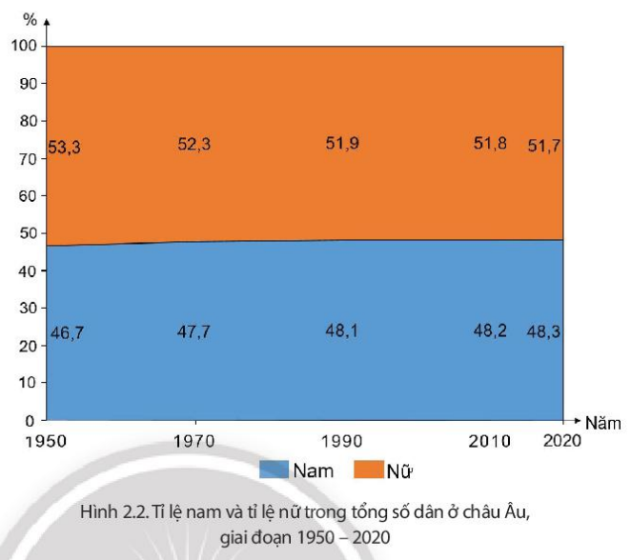 | 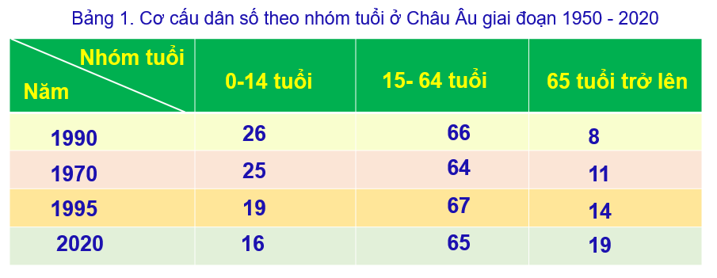

- Bước 2: HS thực hiện nhiệm vụ theo nhóm.
- Bước 3: HS hoàn thành, GV chọn nhóm nhanh nhất báo cáo, các nhóm còn lại nhận xét bổ sung.
- Bước 4: GV sửa bài, nhận xét và cho HS xem 1 số hình ảnh về già hóa dân số ở châu Âu, yêu cầu HS để giải quyết vấn đề già hóa dân số các quốc gia Châu Âu đã có những biện pháp gì?
Cô Ilona von Haldenwang tổ chức sinh nhật lần thứ 94 cho mẹ trong viện dưỡng lão tại Ba Lan  Nguồn: https://news.zing.vn/dich-vu-xuat-khau-nguoi-gia-o-duc-bi-len-an-post357227.html | Những chú chó là con vật nuôi yêu quý luôn đồng hành cùng người cao tuổi ở Pháp  Nguồn: https://www.sggp.org.vn/van-de-nguoi-cao-tuoi-o-chau-au-220120.html
- Bước 5: GV nhận xét, chuẩn xác và chốt nội dung.
1. Cơ cấu dân cư
- Số dân 747 triệu người (2020)
- Cơ cấu dân số già: tỉ lệ gia tăng tự nhiên âm.
- Cơ cấu dân số theo giới tính nữ nhiều hơn nam
- Dân cư châu Âu có trình độ học vấn cao

2.2. Tìm hiểu về di cư ở châu Âu (… phút)

a. Mục tiêu
- Nhận xét được đặc điểm di cư ở châu Âu.
b. Nội dung
- Đọc thông tin trong mục 2, cho biết các đặc điểm đặc điểm di cư ở châu Âu.
- Người nhập cư châu Âu có nguồn gốc từ đâu? Họ mang đến những thuận lợi và khó khăn gì cho sự phát triển kinh tế - xã hội ở châu Âu.
c. Sản phẩm
- Câu trả lời của học sinh
Đặc điểm di cư ở châu Âu:
+ Từ thế kỉ XV, với các cuộc phát kiến địa lí, người châu Âu đã di cư đến khai phá các vùng đất mới ở châu Mỹ.
+ Từ giữa thế kỉ XX – nay: người nhập cư vào châu Âu tăng mạnh (năm 2019, tiếp nhận 86,7 triệu người di cư quốc tế).
- Người nhập cư châu Âu chủ yếu có nguồn gốc chủ yếu là lao động từ các khu vực châu Á và Bắc Phi.
=> Thuận lợi:
+ Giải quyết tình trạng thiếu lao động;
+ Tăng nhu cầu các sản phẩm và dịch vụ.
=> Khó khăn: trong phát triển kinh tế- xã hội và an ninh trật tự
d. Hoạt động
Bước 1: Giao nhiệm vụ cho học sinh
GV phổ biến trò chơi “diễn tả từ”. Yêu cầu 4 nhóm đọc nhanh mục 2 SGK trong 3 phút. Hết thời gian, cả lớp đóng sách vở. GV viết những từ khóa về dân cư châu Âu lên bảng. Sau đó yêu cầu các nhóm diễn tả những từ khóa trên vào giấy A3 (trong 5 phút), trong câu diễn tả phải chứa từ khóa và phải liên quan đến kiến thức đã đọc.
GV ví dụ: Nếu GV viết từ “già” nhóm có thể diễn tả bằng các cách sau:
+ Dân cư châu Âu đang già đi.
+ Châu Âu có dân số già.
+ Tỉ lệ người già ở châu Âu ngày càng tăng.

+ Dân số châu Âu có xu hướng già đi.
TỪ KHÓA
Thế kỉ XV | Nhập cư
86.7 triệu người | Di cư
Thế kỉ XX | Tăng mạnh
Châu Á , Bắc Phi | Tìm kiếm việc làm
- Bước 2: Các nhóm thực hiện nhiệm vụ, GV quan sát nhắc nhở và ổn định lớp. Yêu cầu các nhóm thảo luận nhỏ, tránh các nhóm khác nghe thấy.
- Bước 3: Hết thời gian, các nhóm dán sản phẩm lên bảng. GV gọi đại diện từng nhóm lên đọc kết quả.
- Bước 4: GV nhận xét và chốt lại kiến thức: Những từ khóa mà các em vừa diễn tả cũng chính là điểm nổi bật của dân cư – xã hội châu Âu, là nội dung chính của phần 2.
GV cho điểm cộng cho nhóm diễn tả đúng hoặc gần với đáp án nhất.
3. Di cư
- Từ thế kỉ XV, với các cuộc phát kiến địa lí, người châu Âu đã di cư đến khai phá các vùng đất mới ở châu Mỹ- Năm 2019, Châu Âu tiếp nhận khoảng 82 triệu người di cư quốc tế.
- Từ giữa thế kỉ XX – nay: người nhập cư vào châu Âu tăng mạnh (năm 2019, tiếp nhận 86,7 triệu người di cư quốc tế).
+ Người nhập cư châu Âu chủ yếu chủ yếu là lao động từ các khu vực châu Á và Bắc Phi.
+ Do nhu cầu về nguồn lao động và tìm kiếm việc làm nên di cư trong nội bộ Châu Âu ngày càng tăng.

- Bước 5: Nhập cư ảnh hưởng như thế nào đến kinh tế- xã hội Châu Âu?

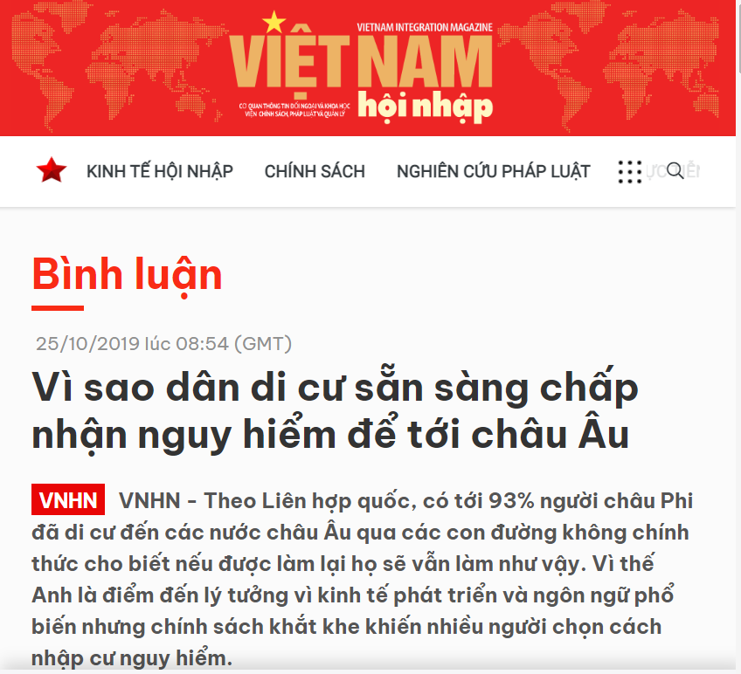 | 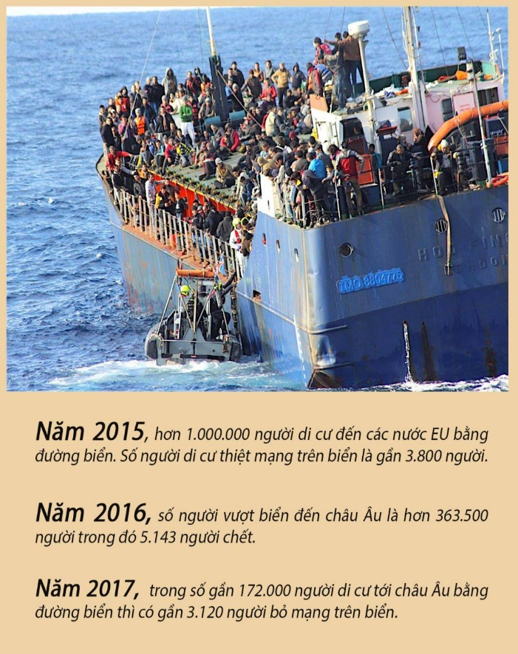
Theo số liệu từ Ủy ban Liên hợp quốc vể người tị nạn (UNHCR), chỉ tính riêng sáu tháng đầu năm 2015, đã có 137 000 ngưừi tị nạn và di cư cố gắng vào EU, tăng 83% so với cùng kì năm 2014. Phần lớn người di cư, tị nạn đến từ Xi-ri, I-rắc, Áp-ga-ni-xtan (là những quốc gia bị ảnh hưởng bởi chiến tranh). Đối với một số người, cuộc hành trình này sẽ là chuyến đi cuối cùng của họ. Hàng nghìn người đã thiệt mạng hoặc mất tích kể từ năm 2015. Năm 2018, hơn 138 000 người đã cố gắng đến châu Âu bằng đường biển, hơn 2 000 người trong số họ đã bị chết đuối.

2.3. Tìm hiểu về đô thị hóa châu Âu (phút)

a. Mục tiêu
- Nhận xét được mức độ đô thị hoá ở châu Âu.
b. Nội dung
- Đọc thông tin trong mục 3, cho biết các đặc điểm của đô thị hóa ở Châu Âu.
- Dựa vào hình 2.3, hãy kể tên và xác định trên bản đồ các đô thị từ 5 triệu người trở lên ở châu Âu.
c. Sản phẩm
- Câu trả lời của học sinh
+ Quá trình đô thị hóa ở Châu Âu gắn liền với quá trình công nghiệp hóa.
+ Các đô thị mở rộng và nối liền với nhau tại thành các dải đô thị, cụm đô thị xuyên biên giới.
+ Việc phát triển của đô thị đã thúc đẩy nhanh quá trình đô thị hóa nông thôn.
+ Tỉ lệ dân đô thị cao 75% (2020).
+ Các đô thị từ 5 triệu người trở lên ở châu Âu là: Pa-ri, Mát-xcơ-va, Luân Đôn, Ma-đrít, Bác-xê-lô-na, Xanh Pê-téc-bua.
d. Hoạt động
Bước 1: Giao nhiệm vụ cho học sinh
- Đô thị hóa là gì?
- Đọc thông tin mục 2 cho biết các đặc điểm của đô thị hóa ở Châu Âu?
- Kể tên một số đô thị có quy mô trên 5 triệu dân ở châu Âu.
Bước 2: Thực hiện nhiệm vụ
- GV hướng dẫn, hỗ trợ HS.
Bước 3: Trao đổi thảo luận và báo cáo kết quả
- Gọi HS báo cáo, các HS khác nhận xét, bổ sung
Bước 4: Đánh giá và chốt kiến thức
2. Đô thị hóa
- ĐTH diễn ra sớm: cuối thế kỉ XIX
- Mức độ ĐTH cao: có khoảng 75% dân số sống trong các đô thị và hơn 50 thành phố trên 1 triệu dân
- Đô thị hóa nông thôn phát triển

3. Hoạt động luyện tập (5 phút)

a. Mục tiêu
- Nhớ lại được kiến thức của bài.

b. Nội dung
- Trò chơi ai nhanh hơn.
c. Sản phẩm
- Câu trả lời của học sinh

d. Hoạt động
- Bước 1: GV phổ biến trò chơi “trả lời nhanh”. GV đọc câu hỏi, các cặp sẽ ghi câu trả lời vào bảng phụ. Mỗi câu trả lời trong 10s. Hết thời gian, các cặp đồng loạt giơ đáp án lên. GV đọc đáp án và đánh dấu nhanh lên bảng các cặp có đáp án đúng. Cuối trò chơi sẽ tổng kết những cặp trả lời được nhiều câu đúng là những cặp chiến thắng.
Bộ câu hỏi trò chơi “trả lời nhanh”
Câu hỏi | Đáp án
Câu 1: Dân số tăng ở một số nước châu Âu chủ yếu do ............. | Nhập cư
Câu 2: Dân số châu Âu có xu hướng................ | Già đi
Câu 3: Mức độ đô thị hóa ở châu Âu ............ Dân đô thị chiếm ..................... | Cao, 75%
Câu 4: Dân cư Châu Âu chủ yếu thuộc chủng tộc ……. | Ơrôpêôit
- Bước 2: Các cặp tiến hành chơi trò chơi. GV đọc câu hỏi, các cặp trả lời.
- Bước 3: GV nhận xét và tổng kết những cặp chiến thắng.
4. Hoạt đông vận dụng, mở rộng
a. Mục tiêu
- Vận dụng kiến thức đã học để giải quyết vấn đề trong thực tiễn.
b. Nội dung
- Vẽ sơ đồ hệ thống hóa các đặc điểm dân cư châu Âu?
- Dựa vào hình 2.3, hãy liệt kê ít nhất 3 thành phố của châu Âu nằm ven biển.
- Em hãy sưu tầm thông tin và một số hình ảnh về sự phát triển của các đô thị ở châu Âu.
c. Sản Phẩm
- Bài làm của học sinh
d. Cách thức tổ chức
Bước 1: Giao nhiệm vụ cho học sinh
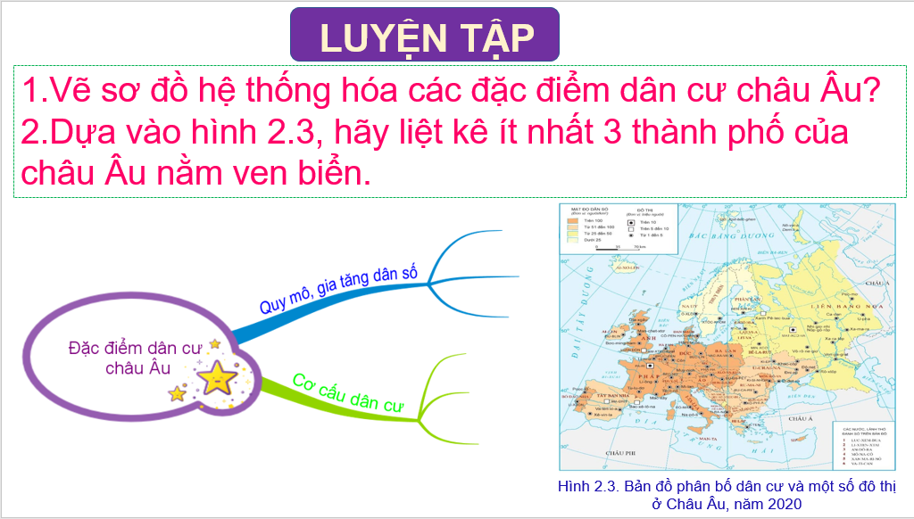 | 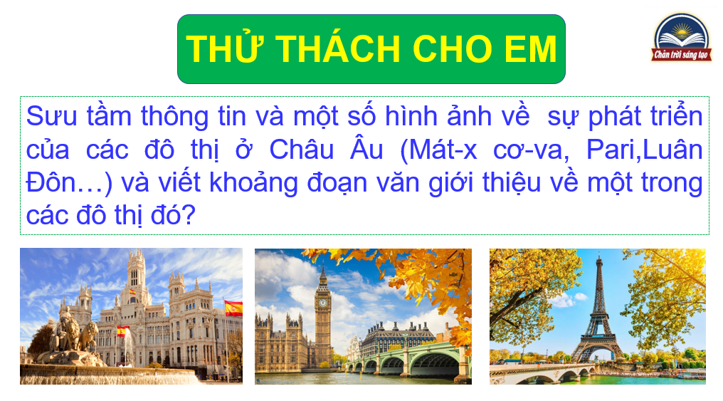
- Tại sao nhiều quốc gia ở châu Âu khuyến khích các cặp vợ chồng sinh thêm con? Liên hệ với Việt Nam?
Bước 2: HS thực hiện nhiệm vụ:
Bước 3: HS trình bày sản phẩm của cá nhân/nhóm
Bước 4: GV nhận xét, đánh giá sản phẩm của học sinh.

V. RÚT KINH NGHIỆM
V. TƯ LIỆU DẠY HỌC
1/http://tapchimattran.vn/the-gioi/van-de-gia-hoa-dan-so-o-cac-nuoc-phat-trien-10248.html
2/https://bizlive.vn/song/10-nuoc-co-toc-do-gia-hoa-dan-so-nhanh-nhat-the-gioi-356704.html
3/https://nhipcaudautu.vn/the-gioi/10-nuoc-co-dan-so-gia-nhat-the-gioi-3171964/
4/https://icsa.edu.vn/top-5-ngon-ngu-pho-bien-nhat-chau-au.html
Mình có soạn giáo án Địa lí THCS (6,7,8,9), thầy cô cần ib tham khảo ạ! Hỗ trợ các tài liệu BDHSG! Zalo: 0982276629. Fb:https://www.facebook.com/ti.gon.566. Nhóm chia sẻ tài liệu:https://www.facebook.com/groups/1448467355535530.
Mong nhận được sự phản hồi, góp ý từ quý thầy cô để bộ giáo án được hoàn thiện. Trân trọng!

